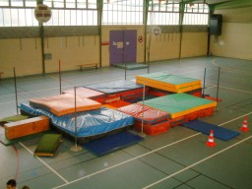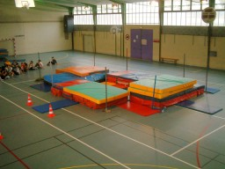

ATELIER 1 : SAUTER EN CONTRE HAUT AVEC ÉLAN
Objectif : Franchir la hauteur des tapis et retomber sur le dos sur le tapis le plus haut sans le déplacer et sans s’aider des mains pour décoller
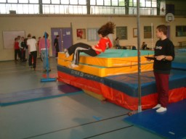

ATELIERS 2 ET 3 : DEPART DE SAUT SURÉLEVÉ A l’aide d’un banc ou d’un plinth

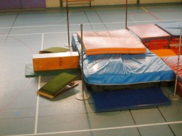
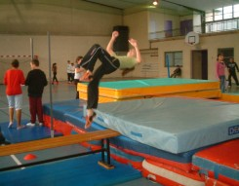

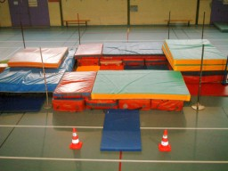
ATELIER 4 : LIAISON COURSE - IMPULSION

